华经情报网
www.huaon.com

2017-2022年中国石墨炭素行业市场行情动态及发展趋势预测报告（目录）

公司介绍
北京艾凯德特咨询有限公司是一家专业的调研报告、行业咨询有限责任公司，公司致力于打造中国最大、最专业的调研报告、行业咨询企业。拥有庞大的服务网点，公司高覆盖、高效率的服务获得多家公司和机构的认可。公司将以最专业的精神为您提供安全、经济、专业的服务。
公司致力于为各行业提供最全最新的深度研究报告，提供客观、理性、简便的决策参考，提供降低投资风险，提高投资收益的有效工具，也是一个帮助咨询行业人员交流成果、交流报告、交流观点、交流经验的平台。依托于各行业协会、政府机构独特的资源优势，致力于发展中国机械电子、电力家电、能源矿产、钢铁冶金、服装纺织、食品烟酒、医药保健、石油化工、建筑房产、建材家具、轻工纸业、出版传媒、交通物流、IT通讯、零售服务等行业信息咨询、市场研究的专业服务机构。服务对象涵盖机械、汽车、纺织、化工、轻工、冶金、建筑、建材、电力、医药等几十个行业。
我们的服务领域
产业 | 产品 | 技术 | 企业
产业环境 | 产品定义 | 技术现况 | 基本数据
市场区隔 | 占有率 | 技术关联 | 发展沿革
全球概况 | 应用市场规模 | 新产品技术动向 | 大事纪
产销状况 | 市场结构 | 替代技术 | 动大投资
产业特性 | 营销通路 | 专利 | 经营概况
吸引力 | 供需变化 | 标准 | 竞争优势
发展条件 | 产品关联 | 零组件 | 经营策略
发展轨迹 | 生命周期 | 技术层次 | 潜在竞争者
产业政策 | 竞争者 | 技术趋势...
竞争分析 | 成本结构
发展策略

2017-2022年中国石墨炭素行业市场行情动态及发展趋势预测报告（目录）
【出版日期】2017年
【关 键 字】石墨炭素
【交付方式】Email电子版/特快专递
【价 格】纸介版：8000元 电子版：8000元 纸介+电子：8500元
【网 址】http://huaon.com/story/305838
报告目录：

第一章炭素行业概括1
第一节炭素定义及分类1
一、炭素定义1
二、炭素制品分类1
第二节炭素制品细分1
一、炭和石墨制品1
二、炭素纤维3
第三节行业产业链分析3
一、行业上游分析3
二、行业下游分析5
三、行业壁垒分析6
四、行业替代性分析7
五、行业发展前景7

第二章全球炭素行业概括8
第二节全球炭素市场8
一、全球炭素市场分析8
二、全球炭素企业格局8
三、国外炭素发展趋势分析10
第三节国外重点企业分析10
一、美国尤卡公司（UCAR）10
二、德国西格里炭素集团（SGL）10
三、日本东海炭素11

第三章炭素行业运行分析12
第一节2016年炭素行业运行分析12
一、生产：品种升级带动产量增长12
二、效益：总体效益略增，但成本压力加大12
三、下半年炭素制品市场展望13
第二节2012-2016年石墨及碳素制品制造行业运行分析15
一、2012-2016年行业资产规模分析15
二、2012-2016年行业销售收入分析16
三、2012-2016年行业利润总额分析17
四、2012-2016年行业毛利率分析17
五、2012-2016年行业利润率分析18
六2012-2016年行业企业数量分析18

第四章炭素行业供需分析19
第一节2002-2016年石墨及炭素制品供给分析19
一、2002-2016年石墨及炭素制品产量分析19
二、2002-2016年石墨及炭素制品地区产量20
三、2012-2016年重点企业炭素制品产量分析22
第二节炭素制品细分供给分析22
一、2012-2016年石墨电极产量23
二、2012-2016年炭电极产量23
三、2012-2016年石墨阳极产量24
四、2012-2016年特种石墨产量25
五、2012-2016年炭素纤维产量25
第三节2012-2016年炭素消费市场分析26
一、2012-2016年石墨电极消费规模26
二、2017-2022年炭素市场需求预测27
三、行业需求结构分析27

第五章炭素上下游行业分析28
第一节上游原料市场分析28
一、针状焦28
二、煤沥青29
三、石油焦30
第二节下游消费市场分析30
一、电弧炉炼钢30
二、矿热炉冶炼黄磷33
三、磨料34
四、铝用炭素材料34

第六章炭素行业进出口分析38
第一节2010-2016年石墨进口分析38
一、2010-2016年石墨进口分析38
二、2010-2016年石墨进口产品分析39
三、2016年石墨进口来源地分析41
四、2016年石墨进口省份分析45
第二节2010-2016年石墨出口分析49
一、2010-2016年石墨出口分析49
二、2010-2016年石墨出口产品分析50
三、2016年石墨出口国家分析52
四、2016年石墨出口省份分析58

第七章炭素行业企业运行分析63
第一节吉林炭素63
一、企业概括63
二、产品分析64
三、企业财务运行66
四、企业发展环境变化分析67
五、未来企业发展规划分析68
第二节辽宁方大70
一、企业概括70
二、方大炭素70
三、抚顺炭素72
四、成都蓉光炭素股份有限公司73
五、合肥炭素有限责任公司73
第三节士达炭素74
一、企业概括74
二、产品分析75
三、企业财务运行75
四、企业竞争力分析76

第八章炭素行业未来发展预测分析77(AKWZY)
第一节炭素行业政策分析77
一、发改委建议钢铁有色龙头参与炭素企业重组77
二、“十三五”期间我国炭素工业发展展望77
三、中国对石墨类制品将实施临时出口管制79
第二节炭素行业技术分析79
一、产品结构调整取得显著成绩79
二、装备和技术水平明显提高80
第三节2016年1-9月炭素市场运行分析80
一、主要产品产量增幅放缓81
二、产品供给结构分析81
三、出口市场分析81
四、产品价格波动分析81
第四节炭素投产企业分析82
一、平煤开封炭素项目建成投产82
二、武钢北湖焦化协力碳素制品公司建成82
三、青铝2.3万吨阴极炭素项目投产82
四、德国西格里集团牵手中国民企82
第五节未来炭素工业发展预计及建议83
一、未来行业发展展望83
二、炭素工业发展建议分析83

部分图表目录：
图表1世界主要国家的电碳和炭素企业一览表8
图表2日本炭素部分企业一览表9
图表32016年1-9月各主要地区煅后石油焦价格走势图13
图表42012-2016年9月超高功率石墨电极在石墨电极中所占比重图13
图表5铝用炭素制品2016年1-9月份出口走势图14
图表62012-2016年石墨及碳素制品制造行业资产规模一览表单位：千元15
图表72012-2016年石墨及碳素制品制造行业资产规模变化图单位：千元15
图表82012-2016年石墨及碳素制品制造行业销售收入一览表单位：千元16
图表92012-2016年石墨及碳素制品制造行业销售收入变化图单位：千元16
图表102012-2016年石墨及碳素制品制造行业利润总额一览表单位：千元17
图表112012-2016年石墨及碳素制品制造行业利润总额变化图单位：千元17
图表122012-2016年石墨及碳素制品制造行业毛利率一览表17
图表132012-2016年石墨及碳素制品制造行业毛利率变化图17
图表142012-2016年石墨及碳素制品制造行业利润率一览表18
图表152012-2016年石墨及碳素制品制造行业利润率变化图18
图表162012-2016年石墨及碳素制品制造行业企业数量一览表单位：个18
图表172012-2016年石墨及碳素制品制造行业企业数量变化图单位：个19
图表182002-2016年1-9月中国石墨及炭素制品产量一览表单位：吨19
图表192002-2016年1-9月中国石墨及炭素制品产量变化趋势图单位：吨19
图表202006-2016年1-9月中国石墨及炭素制品产量区域一览表单位：吨20
图表212015年中国石墨及炭素制品区域产量比例图单位：吨21
图表222016年1-9月中国石墨及炭素制品区域产量比例图单位：吨21
图表232012-2016年中国炭素制品总产量前十名企业一览表单位：吨22
图表242012-2016年中国主要炭素制品产量单位：万吨22
图表252012-2016年中国石墨电极产量一览表单位：万吨23
图表262012-2016年中国石墨电极产量变化趋势图单位：万吨23
图表272012-2016年中国炭电极产量一览表单位：万吨23
图表282012-2016年中国炭电极产量变化趋势图单位：万吨23
图表292012-2016年中国石墨阳极产量一览表单位：万吨24
图表302012-2016年中国石墨阳极产量变化趋势图单位：万吨24
图表312012-2016年中国特种石墨产量一览表单位：万吨25
图表322012-2016年中国特种石墨产量变化趋势图单位：万吨25
图表332012-2016年中国炭素纤维产量一览表单位：吨25
图表342012-2016年中国炭素纤维产量变化趋势图单位：吨25
图表352012-2016年中国石墨电极国内消费及需求情况一览表26
更多图表见正文.......

什么是行业研究报告
行业研究是通过深入研究某一行业发展动态、规模结构、竞争格局以及综合经济信息等，为企业自身发展或行业投资者等相关客户提供重要的参考依据。
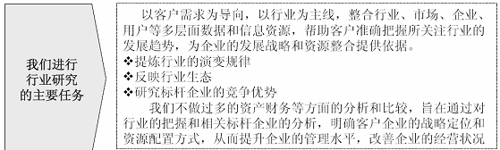
企业通常通过自身的营销网络了解到所在行业的微观市场，但微观市场中的假象经常误导管理者对行业发展全局的判断和把握。一个全面竞争的时代，不但要了解自己现状，还要了解对手动向，更需要将整个行业系统的运行规律了然于胸。
行业研究报告的构成
一般来说，行业研究报告的核心内容包括以下五方面：
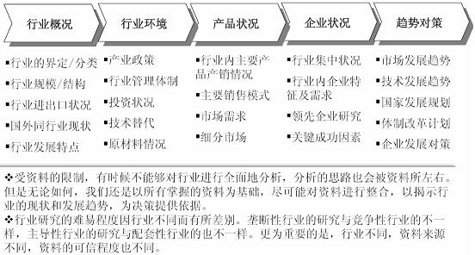
行业研究的目的及主要任务
行业研究是进行资源整合的前提和基础。
对企业而言，发展战略的制定通常由三部分构成：外部的行业研究、内部的企业资源评估以及基于两者之上的战略制定和设计。
行业与企业之间的关系是面和点的关系，行业的规模和发展趋势决定了企业的成长空间；企业的发展永远必须遵循行业的经营特征和规律。
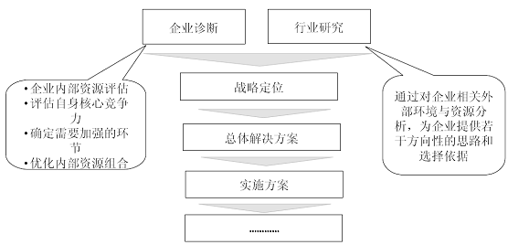
行业研究的主要任务：
解释行业本身所处的发展阶段及其在国民经济中的地位
分析影响行业的各种因素以及判断对行业影响的力度
预测并引导行业的未来发展趋势
判断行业投资价值
揭示行业投资风险
为投资者提供
市场行业报告相关问题解答
1、客户
我司的行业报告主要是客户包括企业、风险投资机构、资金申请评审机构申请资金或融资者、学术讨论等需求。
2、报告内容
我司的行业报告内容充实，报告包括了行业产品定义、行业发展现状（产品产销量、产品生产技术等）、行业发展最新动态以及行业发展趋势预测等。对购买者认识和投资该行业起到初级作用。
3、报告重点倾向
我司的行业报告重点倾向主要包括：行业相关数据、行业企业数据、行业市场相关数据等。报告侧重点略有差异，具体情况看报告结构目录。
4、我们的团队
我们的团队人员组成各高校的知名导师、行业高管的人员和经验丰富的市场调查人员。
我们的团队人员对客户需求定位精准，能抓住项目精华，以合适的文字图表和图形展示项目投资价值。对行业或具体产品的投资特性、市场规模、供求状况、行业竞争状况（结构与主要竞争企业）、发展趋势等进行分析和论证，寻求规律、发展机会、现存问题的解决方案、做大做强的对策等等。
我司研究员在信息、理念、创新思维上具有开拓性给客户服务提高到一个新的层次。
5、报告数据来源
我司报告数据主要采用国家统计数据，海关总署，问卷调查数据，商务部采集数据等数据库。其中宏观经济数据主要来自国家统计局，部分行业统计数据主要来自国家统计局及市场调研数据，企业数据主要来自于国统计局规模企业统计数据库及证券交易所等，价格数据主要来自于各类市场监测数据库。

2017年热门报告推荐
行业 |  | 行业
房产建材 |  | 石油化工
2017-2022年中国工业地产行业市场运营态势及投资前景预测报告 | 目录 | 2017-2022年中国化学纤维市场深度调查及投资方向研究报告 | 目录
2017-2022年中国农村土地流转行业市场现状分析及发展前景预测报告 | 目录 | 2017-2022年中国泡沫塑料制造市场深度调查及投资方向研究报告 | 目录
2017-2022年中国建材行业市场研究及发展前景预测报告 | 目录 | 2017-2022年中国农用塑料薄膜行业市场现状分析及发展前景预测报告 | 目录
2017-2022年中国建筑装饰行业市场全景评估及发展趋势研究预测报告 | 目录 | 2017-2022年中国农药行业市场深度调查及发展前景预测报告 | 目录
2017-2022年中国智慧城市建设行业市场分析预测及投资前景评估报告 | 目录 | 2017-2022年中国丙酮行业发展现状分析及市场供需预测报告 | 目录
2017-2022年中国主题公园行业市场运营态势及投资前景预测报告 | 目录 | 2017-2022年中国纳米材料行业市场运行态势及投资战略咨询研究报告 | 目录
2017-2022年中国钢化玻璃行业市场现状分析及发展前景预测报告 | 目录 | 2017-2022年中国半导体行业市场全景评估及发展趋势研究预测报告 | 目录
2017-2022年中国中央厨房行业市场竞争格局及投资方向研究报告 | 目录 | 2017-2022年中国电子化学品行业市场行情动态及发展趋势预测报告 | 目录
2017-2022年中国养老地产行业市场深度调查及发展前景预测报告 | 目录 | 2017-2022年中国煤油行业市场供需预测及投资战略咨询报告 | 目录
2017-2022年中国对外工程承包行业市场专项调研及投资前景分析报告 | 目录 | 2017-2022年中国化工市场深度调查及投资方向研究报告 | 目录
行业 |  | 行业
电子电器 |  | 医药保健
2017-2022年中国家电市场深度调查及投资方向研究报告 | 目录 | 2017-2022年中国妇科药行业市场全景评估及发展趋势预测报告 | 目录
2017-2022年中国智能水表行业市场供需预测及投资战略咨询报告 | 目录 | 2017-2022年中国保健品行业市场全景评估及发展趋势预测报告 | 目录
2017-2022年中国光纤行业市场专项调研及投资前景分析报告 | 目录 | 2017-2022年中国康复器材行业发展现状分析及市场供需预测报告 | 目录
2017-2022年中国铅酸蓄电池行业市场现状分析及发展前景预测报告 | 目录 | 2017-2022年中国移动医疗行业市场研究及发展前景预测报告 | 目录
2017-2022年中国PCB行业市场分析预测及投资前景评估报告 | 目录 | 2017-2022年中国医药行业市场全景评估及发展趋势研究预测报告 | 目录
2017-2022年中国手机摄像头行业市场研究及发展前景预测报告 | 目录 | 2017-2022年中国血液制品行业市场运营态势及投资前景预测报告 | 目录
2017-2022年中国人机交互行业市场运行态势及投资战略研究报告 | 目录 | 2017-2022年中国医疗美容行业市场现状分析及发展前景预测报告 | 目录
2017-2022年中国音响行业发展现状分析及市场供需预测报告 | 目录 | 2017-2022年中国中药材行业市场行情动态及发展趋势预测报告 | 目录
2017-2022年中国光模块行业市场运行态势及投资战略研究报告 | 目录 | 2017-2022年中国互联网医疗行业发展现状分析及市场供需预测报告 | 目录
2017-2022年中国太阳能路灯行业市场运营态势及投资前景预测报告 | 目录 | 2017-2022年中国疫苗市场深度调查及投资方向研究报告 | 目录
行业 |  | 行业
商贸旅游 |  | 食品饮料
2017-2022年中国城商行业市场现状分析及发展前景预测报告 | 目录 | 2017-2022年中国休闲食品行业市场供需预测及投资战略咨询报告 | 目录
2017-2022年中国网红经济行业市场全景评估及发展趋势研究预测报告 | 目录 | 2017-2022年中国绿茶行业市场专项调研及投资前景分析报告 | 目录
2017-2022年中国旅游行业市场运营态势及投资前景预测报告 | 目录 | 2017-2022年中国食品行业市场行情动态及发展趋势预测报告 | 目录
2017-2022年中国餐饮行业市场研究及发展前景预测报告 | 目录 | 2017-2022年中国葡萄酒行业市场全景评估及发展趋势研究预测报告 | 目录
2017-2022年中国主题公园行业发展现状分析及市场供需预测报告 | 目录 | 2017-2022年中国粮油行业市场深度调查评估及投资方向研究报告 | 目录
2017-2022年中国商业健身行业发展现状分析及市场供需预测报告 | 目录 | 2017-2022年中国乳制品行业市场供需预测及投资战略咨询报告 | 目录
2017-2022年中国酒店行业市场深度调查评估及投资方向研究报告 | 目录 | 2017-2022年中国成品糖行业市场现状分析及发展前景预测报告 | 目录
2017-2022年中国户外广告行业市场研究及发展前景预测报告 | 目录 | 2017-2022年中国泡菜行业市场专项调研及投资前景分析报告 | 目录
2017-2022年中国在线外卖行业市场运营态势及投资前景预测报告 | 目录 | 2017-2022年中国糖果行业市场运营态势及投资前景预测报告 | 目录
2017-2022年中国出境旅游行业发展现状分析及市场供需预测报告 | 目录 | 2017-2022年中国酱油行业市场研究及发展前景预测报告 | 目录

行业研究报告范文(节选)

第三章 2013年中国茶油产业运行态势分析
第一节 2013年中国油茶产业运行综述
一、我国油茶产业特点分析
2013年我国油茶产业油茶籽产量约177.65万吨，同比2012年的172.77万吨增长了2.82%。2014年我国油茶产业油茶籽产量约182.2万吨，近几年我国油茶籽产量情况如下表所示：
2005-2014年中国油茶籽产量情况
年份 | 产量（吨）
2005年 | 875,022
2006年 | 919,947
2007年 | 939,096
2008年 | 989,859
2009年 | 1,169,289
2010年 | 1,092,243
2011年 | 1,480,044
2012年 | 1,727,708
2013年 | 1,776,506
2014年 | 1,822,000
数据来源：国家统计局
据了解，近年来，全国累计完成新造油茶林1360万亩，改造低产林1342万亩，茶油产量由2008年的20多万吨增加到2014年的51.8万吨，产值由110亿元增加到420亿元。
2008-2014年我国茶油行业产量情况

数据来源：国家统计局
二、种产销一体化企业情况
全国14个油茶主产省（区、市）现有油茶加工企业659家，油茶籽设计加工能力可达到424.83万吨，年可加工茶油110.79万吨，加工能力在500吨以上的企业有178家，具有精炼能力的企业达到200多家，油茶加工业已形成一定规模，具备一定基础。油茶副产品综合开发利用技术进一步成熟，目前可年产茶粕68.39万吨，茶皂素1.86万吨， 油茶籽利用程度接近100%，资源利用水平较高。

全国油茶主产区油茶加工企业现状统计表
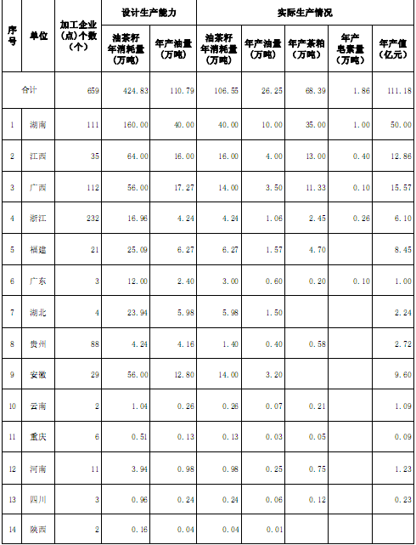
数据来源：国家林业局
三、我国油茶产业农民情况
茶油是纯天然的高级植物油，它提炼于山茶科山茶属植物的油茶成熟种子——油茶果当中。产油茶果的油茶树是原产于我国南方丘陵地区的特有树种，其寿命高达400年以上，丰产期80至100年。“茶油”由油茶果压榨而来，绿色、健康、营养丰富，富含不饱和脂肪酸,具有重要的保健功能，较其他食用油有着诸多的优点，被联合国粮农组织列入重点推广的健康型高级食用植物油。
随着化肥、育秧成本等各项费用的上涨，如今农民种植水稻的利润越来越低，粗略的计算一下，即使实行一年两季栽培，一亩田的纯收入不超过1000元，所以小规模的栽种，所获得的收益不大，必须大面积实行机械第耕作才划算，所以要转变思维发展其它经济。
比如，在一些土地面积较少的地方，可以种植一些油茶作为一种新的经济来源，它需要的成本不高，主要以人工为主，所花的时间也不多。在前期的茶籽采摘、去壳、挑选，都要做到认真细致。需要时间最多的是早期油茶苗嫁接、除草等等，当树苗长到一定高度的时候，管理上所花的时间逐渐减少，这时候另做一份兼职都是可以的，这二方面都是增加农民收入的新渠道。
不过油茶苗品种不同，价格也不现，通常以嫁接苗最贵，实生苗最便宜，所以林农在选择培育的时候，首先要确定以哪种类型的树苗为主，投资的成本、项目回报也有所区别，收入也不一样。不过的这几年比较流行种植优质高产品种，其适应性更强，丰产期提前了二年，所得山茶油的产量也相当不错，大家都争相购买，所以从目前来看，种植高产油茶苗是一种增加收入的新渠道。
上饶县茶农现状分析
近年来，随着人们保健意识的增强，茶油的市场需求量越来越大，价格也逐步上涨。江西省上饶市上饶县抢抓市场机遇，依托“中国油茶之乡”的品牌优势，大力发展油茶产业，促进当地农民增收致富，让油茶树成为农民的“摇钱树”。
上饶县种植油茶有着悠久的历史与优越的地理条件。据记载，该县种植油茶的历史已有2000多年，油茶产业一直是当地农村的传统产业。同时，上饶县特有的微酸性红土壤和低海拔丘陵山地特别适宜滋养优质的油茶。据介绍，上饶全县林业用地241万亩，其中油茶林83.36万亩，超过林地面积的三分之一，名列江西省前茅，2001年被国家林业局授予“中国油茶之乡”荣誉称号。
近些年，为提高农民栽种油茶的收益，调动农民做大做强传统优势产业的积极性，上饶县把油茶产业作为农民增收致富的重要支柱产业，加大发展力度。该县出台了一系列优惠政策，着力抓好龙头企业科技创新和油茶基地建设，通过“公司+基地+农户”模式带领农民走上科技兴业之路。上饶县从2006年开始种植高产油茶，目前全县已发展高产油茶示范基地十余万亩。2013年上饶全县油茶企业加工生产成品油约3200吨，产值约1.8亿元，解决当地农村剩余劳动力5000多人。
四、我国油茶产业最大制约
优良种苗成最大制约
目前，全国油茶业的重点工作是提高油茶产量，无外乎两种手法，一是扩大种植面积，二是提高亩产量。在种植面积不可能大幅增加的时候，现在主要的做法是提高亩产。而提高亩产又分两种办法，一是残次低产林改造，一是利用宜林林荒山荒地营造高产林。这些都离不开高产良种，高产油茶林亩产可得油50公斤，是现在低产林的10倍。一棵油茶树进入盛果期需要七八年，也就是说，一棵油茶苗是良种苗还是劣质苗，需要等上七八年才能知道。如果在最初种植时不能保证良种苗，所花时间成本巨大，种植者所受损失也难以挽回，远远比农民种一年一熟的庄稼要大。
春季一株苗在1.5元。各地方种植密度不一样，平均每亩110株。这样每亩苗子费在165元。加上第二年适当的补植费，每亩种苗在200元左右。“目前产量远远不能满足规划的需要。全国目前每年1亿株的产量。明年可能会有大幅度的提高。油茶产业最大的制约瓶颈是优良种苗供应不上。”国家林业局油茶产业发展办公室副主任尹刚强说，“虽然科技有发展，培育了很多良种，但是资源有限，还没有形成大规模的生产能力。目前种苗的供需矛盾比较大，好苗子的缺口较大。”
根据产业发展规划，这两年重点是加强采穗圃的建设，采穗圃建设每亩3000~5000元。一根穗条，可以生产三至五株苗子。争取2到3年后，在穗条的生产上能加大，穗条的产量提高了，种苗的产量才会提高。目前，国家林业局正在与发改委沟通协调，争取今年中央拿出一笔专项经费用于采穗圃建设，把规划中确定该建的采穗圃一次性全部安排到位，确保二至三年后良种穗条生产能力得到大幅度提高。
任何产业的投入，要求上下游产业资本均衡投入，并且能做到相互匹配，才能做到健康发展，油茶产业也不例外。如果油茶终端产品开发投入过大，而种植和育苗上投入跟不上，产量受限，市场受资金短期获利冲动，将很有可能使油茶产业走上畸型发展轨道，形成高端产品独霸局面，而国家提高粮油安全和农民收入的愿望落空。
五、我国油茶产业育苗情况
2000年以来，随着我国食用油市场供需矛盾的加剧，油茶产品市场逐渐升温，特别是油茶无性系品种高产优质特性逐步为社会所认识，油茶主产区特别是湖南、江西、广西等省（区）陆续建立了一批高产无性系（品种）采穗圃基地。据统计，目前湖南、江西、广西等8个省（区）共建有油茶采穗圃基地33处，现有油茶良种苗木生产能力13610万株。林业科学研究部门已选育出100多个优良无性系品种，这些良种的测产每亩在35公斤至50公斤，有的亩产茶油已达到75公斤。
1、油茶良种选育状况
油茶主产区14个省（区、市）中，湖南、江西、广西、浙江、安徽、湖北、福建、云南和重庆9省（区、市）通过国家或省级审（认）定的油茶良种有174个，其中通过国家级审（认）定的良种54个（详见附件1） ，省级审（认）定的良种120个。
2、油茶良种基地生产能力
湖南、江西、广西、浙江、福建、湖北、贵州、安徽8个省（区） 共建有油茶良种基地33个（30个采穗圃和3个种子园） ，总面积4414亩，油茶良种苗木现有生产能力约1.36亿株，良种穗条现有生产能力约7500万条。
3、油茶良种种苗供应能力
2009年春、秋两季，湖南、江西、广西、浙江、福建、广东、湖北、贵州、安徽9个省（区）可提供油茶良种苗木5100万株左右，可供造林约46万亩。其中，春季可提供油茶良种苗木约2900万株，可供造林26万亩；秋季可提供油茶良种苗木约2200万株，可供造林20万亩。
2009年冬季和2010年春季9省可生产油茶良种苗木1.2亿株，可供造林110万亩。
4、油茶种质资源收集保存情况
目前，开展油茶种质资源收集保存的有湖南省、江西省、浙江省和贵州省。湖南省林科院从2003年开始，收集保存了200多个油茶优良无性系、家系等。江西省林科院收集保存优良无性系和农家品种100多个。浙江省林木种苗站与中国林科院亚热带林业研究所合作，在浙江金华东方红林场建立了油茶种质资源库，收集保存了275个油茶无性系。贵州省黎平县林木良种繁育中心收集保存了75个优树的繁殖材料。
全国油茶主产区现有油茶良种种苗生产情况统计表
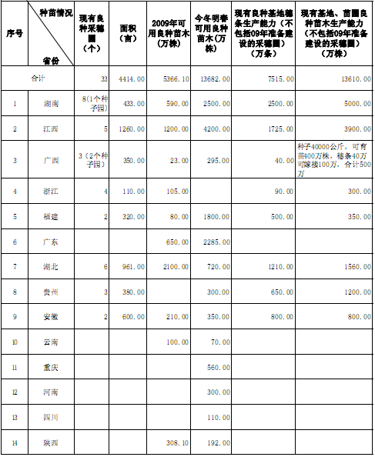
数据来源：国家林业局
六、2013年全国百个油茶示范县确定
从省林业厅获悉，国家发改委、国家林业局近日确定了全国100个油茶示范林基地建设县，我省23个县(市、区)入选，数量仅次于湖南省。我省入选的23个县(市、区)中，上犹、于都、万载、宜丰、永丰、安福、万年、瑞昌、芦溪等9个县(市)将于今年率先启动实施油茶示范林建设，计划当年新造高产油茶示范林8.625万亩，中央补助标准为每亩200元。
另据了解，国家林业局日前已批复我省国家油茶种质资源基因库(南昌)建设、赣州市油茶良种基地等8个油茶良种建设项目，批复总投资3085万元，其中中央预算内投资1851万元，计划营建油茶良种基地300余公顷。目前我省已部署项目建设单位抓紧编制项目初步设计，尽快启动实施项目。
据分析，作为国家油茶栽培中心区，我省油茶面积和产量目前均居全国前列。我省油茶产业发展近期获得国家一系列支持，有利于油茶产业做大做强，优化农村产业结构，进一步推动“一大四小”工程建设，带动返乡农民工就业，促进农民增收致富。
第二节 2013年中国茶油产业动态分析
一、百万亩茶油基地或落户安徽太湖
海南省安徽商会会长刘笃寿日前率团赴皖考察油茶产业发展现状，并与安徽省有关部门负责人洽谈总投资15亿元的100万亩油茶种植加工基地项目。据专家估测，该项目建成后可年产精致茶油4万吨，直接带动10万户农民家庭年均收入突破2万元。
油茶素有「东方橄榄油」之誉，其产籽可长达七八十年，每亩油茶的产值相当于4.2亩油菜或1.34亩花生的产值，源产地主要集中在云南、湖南、贵州、江西、安徽等省山区。其中，安徽省油茶栽培面积目前达85万亩，拥有茶油加工企业数十家。
皖力拓「东方橄榄油」产业
未来5年内，安徽省将倾力发展油茶产业。据安徽省油茶协会副会长冯纪福介绍，根据当地林业主管部门的规划，至2015年，该省油茶种植面积将有望达到200万亩，总产量届时预计可达8万吨，相当于置换出125万亩耕地。
为此，海南省安徽商会与安徽国际徽商交流协会合力，促进总投资15亿元的100万亩油茶种植加工基地项目在皖太湖县落户，幷希冀获得国家农业综合开发项目资金扶持。
据悉，今明两年，安徽省将首先在黄山以及舒城、太湖、霍山、宁国等地，营建1000亩的采穗圃和繁育圃，幷实行油茶良种的定点培育、定向供应，以满足油茶种植的需要。
二、乳源建立20万亩油茶基地
乳源瑶族自治县在县内的乳城、一六、大桥等乡镇建立20万亩油茶生产基地。
据悉，为发展油茶生产，形成产业化和开辟农民增收的新路子，该县于2008年9月份开始筹备油茶生产基地的工作，并于10月注册了“瑶姐”牌山茶油和“瑶妹”牌茶子洗发水、沐浴露等。
该县还引进了广东乳源宝华农科开发有限公司，作为专门生产加工油茶的企业。该公司总经理宋梓诚介绍，已投入5000万元在乳源乳城镇建设油茶加工企业，从今年6月份动工以来，基础工程基本完成，8月份左右可完成主体工程，9至11月可进入设备安装及调试，12月可建成投产。
为加快油茶生产基地的速度，该县于今年7月23日，组织九个乡镇的党委书记、县林业、农业等部门的负责人，到荣获“油茶之乡”称号且现有油茶林面积120万亩的湖南耒阳市实地考察，学习其生产油茶的经验，并参观了耒阳市马水乡小河田、滩头等村庄的油茶示范点。
乳源瑶族自治县林业局部门的负责人介绍，乳源的地理环境、气候温差、土质土壤等自然条件，适宜种植油菜，也有种油菜、摘茶果、榨茶油的传统与习惯，县内大部分乡村的山岭上都还有茶树，而且长得茂盛，茶果有一定的结实率，种油菜有价值，生态、资源、市场、政策等优势，对乳源山区来说，无疑是一条带动农村经济新增长的路子。如大桥、东坪、大布等部分村庄的农民，至今每年在秋冬季节到茶林中摘茶果、榨茶油，并把茶油作为珍贵的礼物，赠送给亲朋好友。
该县油茶生产经营采用“公司+农户+基地”的现代企业模式进行运作。公司主要是决策管理，农户主要是种植看护，共同完成油茶基地的生产，或培植大户经营、金融扶持，为油茶生产创造条件。
目前，该县20万亩油茶生产基地工作正在紧张进行中。
三 德安开建亚洲最大茶油生产基地
据了解，总投资5.3亿元，亚洲最大的茶油生产基地目前已在江西德安开建。该项目建成后，日生产成品油可达150吨，拥有30万吨植物油储备能力。该项目还将在德安、修水、武宁等多个县、市、区建立农业产业化示范基地，实行“公司+基地+农户”的经营模式，可带动周边10万农户年均增收300元以上。
第三节 2013年中国茶油产业发展综述
一、中国茶油业运行特点分析
2014年，我国油茶产业在油茶产业发展项目、农发资金、现代农业发展等扶持资金的强力支持下，发展形势持续向好。油茶林基地面积不断扩大，全国油茶林面积已由2008年的4500万亩发展到6000多万亩，茶油产量由20多万吨增加到51.8万吨，产值由110亿元增加到420亿元。新造高产油茶林产量逐年提高，效益日益显著。
油茶良种壮苗数量充足质量优良。2014年，14省区共培育油茶良种苗木7.77亿株，其中嫁接苗7.06亿株、占苗木总量的91%。可出圃苗木3.7亿株，其中两年生以上大苗3.22亿株、占77%，可供造林330多万亩，满足了各地造林对良种壮苗的需求。
油茶科技支撑作用不断增强。自全国油茶技术协作组成立以来，协作组先后召开了首届全国油茶学术交流大会，举办了油茶技术研讨班、培训班，编辑出版了《茶油营养与健康》《中国油茶品种志》《油茶实用栽培技术手册》等，不断破解油茶产业发展技术难题，不断熟化、推广应用油茶新品种、新技术、新成果，大力促进科技成果转化，推动油茶产业发展质量与效益的不断提升。
社会对茶油的认知度不断提升。茶油的营养保健价值逐渐被大众认识，茶油已由专营礼品逐步进入超市，走向大众餐桌。中粮集团中国食品等大型企业已陆续介入油茶基地建设，大力推动茶油生产营销，并作为高端食用油推向市场。
二、中国茶油产区域分布
（一）油茶主产区分布范围
我国油茶主产区集中分布在湖南、江西、广西、浙江、福建、广东、湖北、贵州、安徽、云南、重庆、河南、四川和陕西14个省（区、市）的642个县（市、区）。其中，种植面积大于10万亩的县（市、区）有142个，种植面积在5～10万亩的县（市、区）有97个，种植面积在1～5万亩的县（市、区）有142个，种植面积小于1万亩的县（市、区）有261个。
全国油茶主产区分布范围统计表
序号 | 单位 | 油茶分布县 |  |  |  |  | 所辖县  （市、区）  总数
序号 | 单位 | 合计 | 小于 1 万亩县级数 | 1-5 万亩县级数 | 5-10 万亩县级数 | 大于10万县级数
 |  | 642 | 261 | 142 | 97 | 142 | 1537
1 | 湖南 | 121 | 35 | 19 | 18 | 49 | 122
2 | 江西 | 100 | 18 | 30 | 7 | 45 | 100
3 | 广西 | 61 | 22 | 11 | 10 | 18 | 109
4 | 浙江 | 63 | 42 | 10 | 5 | 6 | 90
5 | 福建 | 63 | 15 | 15 | 30 | 3 | 85
6 | 广东 | 18 | 4 | 6 | 4 | 4 | 122
7 | 湖北 | 46 | 22 | 13 | 8 | 3 | 101
8 | 贵州 | 12 | 1 | 4 | 2 | 5 | 88
9 | 安徽 | 35 | 18 | 7 | 5 | 5 | 105
10 | 云南 | 47 | 31 | 12 | 3 | 1 | 129
11 | 重庆 | 15 | 4 | 6 | 3 | 2 | 40
12 | 河南 | 5 | 1 | 2 | 1 | 1 | 158
13 | 四川 | 43 | 40 | 3 | 0 | 0 | 181
14 | 陕西 | 13 | 8 | 4 | 1 | 0 | 107

全国油茶主产区分布范围表
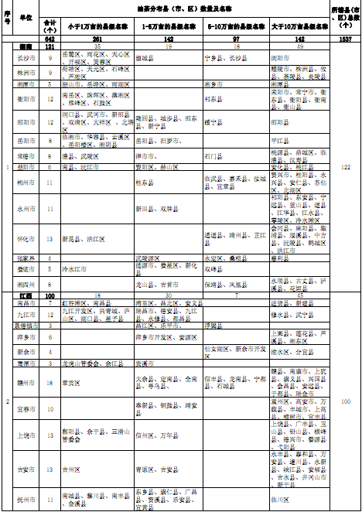
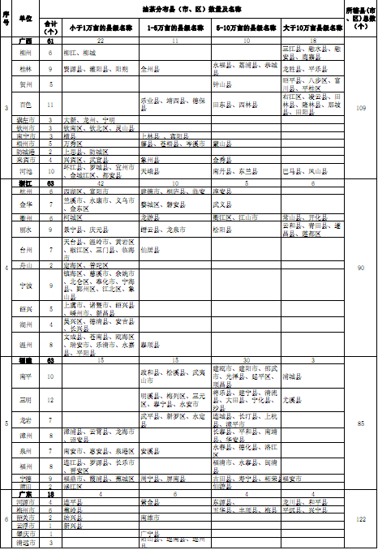
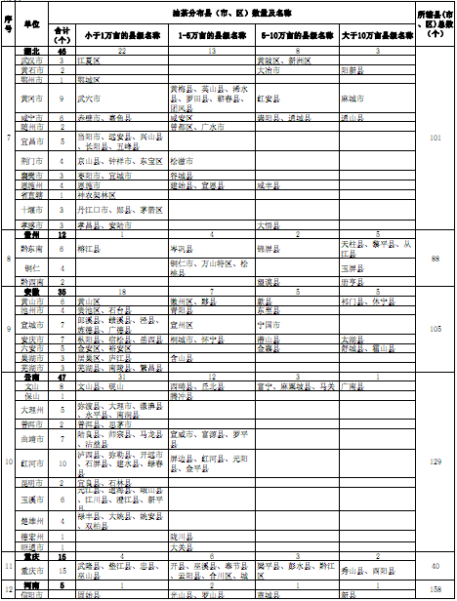
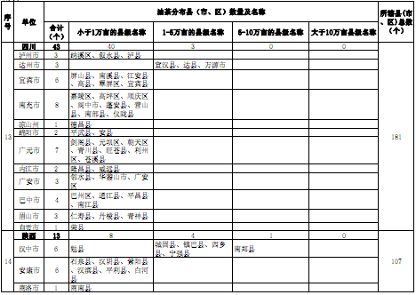
数据来源：国家林业局
（二）油茶主产区林地资源现状
根据14个油茶主产省（区、市）林地资源统计结果，我国油茶主产区现有林业用地面积223067.20万亩，其中有林地148271.40万亩，疏林地5327.10万亩，灌木林地37044.90万亩，未成林造林地3620.70万亩，无林地28803.10万亩。在无林地中，有宜林地25692.00万亩，其中适宜种植油茶的面积有5380.7万亩。

全国油茶主产区林地资源现状统计表 单位：万亩
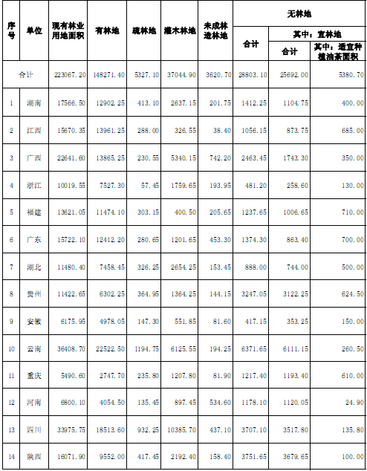
数据来源：国家林业局
（三）油茶主产区油茶种植现状
目前全国14个油茶主产省 （区、 市） 共有油茶林面积4531.2万亩，其中：产前期面积180.2万亩，初产期面积239.6万亩，盛产期面积1977.7万亩，衰产期面积2133.7万亩，分别占总面积的3.97%、5.29%、43.65%和47.09%。受气候、地貌等自然条件的影响，油茶种植面积以湖南、江西、广西3省(区)最大，分别为1778.0万亩、1120.0万亩和552.4万亩，3省（区）面积占全国现有油茶林总面积的76.2%。2008年全国生产油茶籽97.55万吨，生产茶油26.25万吨，平均亩产茶油5.79公斤。
全国油茶主产区油茶种植现状统计表 单位：万亩
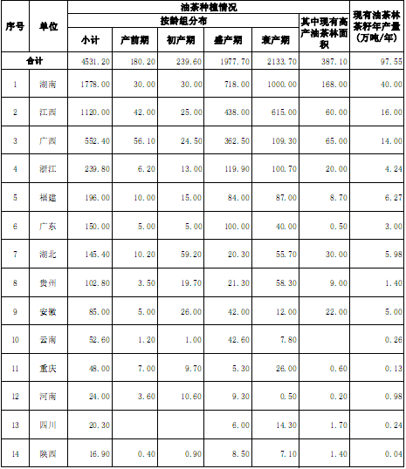
数据来源：国家林业局
三、种植茶油树生态效益显著
大面积种植茶油树能起到保护使用水源、净化水体、减少水土流失、降低周边土壤和空气中的有害有毒重金属含量和微生物含量等作用，有明显的环保功能。
茶油树因富含芳香挥发性和杀菌效果极强的TTO精油，其在呼吸、蒸腾过程中能向空气散发出挥发性芳香油，可在田间进行生物防治。如在荔枝、龙眼果园中间种茶油树，不仅可驱赶害虫、蚊蝇，而且还有净化林间空气、减少各种病虫害发生的作用；如果运用到城市绿化行业中去，变传统单纯的居民住宅小区绿化为“生态保健型”住宅小区绿化和城市绿化，其市场前景和社会、经济及生态效益是巨大的。
第四节 2013年中国茶油剖分地区运行分析
一、广东打造油茶产业发展新格局
广东将加大投入，打造油茶产业发展新格局，到2015年，通过新建或改造，新发展油茶丰产林基地200万亩，以促进农村经济发展和农民增收。
广东曾是全国油茶主产区之一，上世纪50年代和70年代，全省油茶栽培面积曾经达到750万亩。但由于品种退化、产量低、加工技术落后，制约了油茶产业的发展。2007年以来，广东新种油茶30多万亩，其中仅梅州市就新种油茶19万亩，一批油茶加工龙头企业兴起，油茶产业链不断延伸，油茶栽培品种得到优化，产量不断提高。
今后，广东将科学规划，合理布局，到2015年新发展油茶丰产林基地200万亩，打造油茶产业发展新格局。广东将充分发挥梅州、河源、清远、韶关和肇庆等市的现有资源优势，培育4～5个产业龙头，并以“公司+基地+农户”的模式，形成粤北、粤东北和粤西油茶产业带，提高油茶的产业化水平。同时，将加大政策扶持，建立油茶良种种苗补贴制度，建立科技研究与推广专项资金，通过以奖代投、以补代投等方式，吸引社会资金参与油茶产业发展，积极争取金融机构加大支持力度，对油茶产业发展给予低息或贴息贷款支持。
二、“中国油茶之乡”湖南茶油产业发展加快
油茶是中国特有的木本食用油料树种，在常宁市的栽培历史悠久，随着人民生活水平的提高，油茶的价值得到了重新的认识，常宁是“中国油茶之乡”，为了提升这一传统产业的效益，近年来，全市将发展油茶产业作为富民强市的支柱产业来抓，坚持政府引导、市场主导、社会参与、新造和低改相结合，围绕油茶林低改新造，茶油制品深度开发而大做文章,并作出了打造“中国油都”金字招牌，争创“中国油茶第一市”的决策。常宁油茶能否作为促进农业增产、农民增收和农村经济社会发展的支柱产业？常宁油茶能否振兴、能否做大做强？近日，常宁市统计局对全市油茶生产和加工基地建设情况，进行了一次专题调研，并针对存在的问题和不足，提出了一些建议，以供参考。
油茶产业发展的现状
常宁市栽培油茶已有1700多年的历史，主要以普通油茶、小果油茶等为主，占栽培面积的70%以上,1999年被国家农业部命名为“中国油茶之乡”，今年成为国家首批油茶示范县之一。
（一）面积及分布情况:常宁市共有油茶林面积69.2万亩，占全市总面积的22.6%，占全市经济林面积的92.3%，其中高产稳产油茶林面积2多万亩。油茶林面积在3万亩以上的有西岭镇、宜潭乡等12个乡镇，其中油茶林面积在6万亩以上的有蓬塘乡、荫田镇和烟洲镇3个乡镇。
（二）产量及产值情况：现有油茶林中，处于盛果期的面积占总面积的65%；优良品种面积占总面积的14.5%。目前，全市绝大多数油茶林年亩平均产油在3公斤左右，亩产值只有120元左右。个别管理较好的年亩平均产油可达25公斤，如兰江乡景星村的油茶林，年年进行了铣山，产量和效益非常理想。据了解，全市年产茶油大约为3000吨左右，总产值约为1.2亿元左右(包括农民自用).
（三）产业化经营情况:近年来,常宁市油茶产业化经营水平不断提高，已初步建立公司+农户等产业化经营联结机制。全市已有经营200亩以上的油茶大户285户，流转林地总面积5万亩左右；衡阳市江山生态有限公司今年在常宁市荫田镇红阳村新造油茶林200多亩；南天山茶油公司已启动油茶丰产林项目，开始建设30万亩的公司+基地+农户的油茶示范基地，
（四）、新品种及新技术推广运用情况：早在1984-1991年被原国家林业部和省林业厅列入WFP中国2696项目——湖南省油茶更新改造工程市期间，完成油茶老残林更新造林5万亩，改造油茶低产林3万亩，改造后的油茶林年均亩平产油12公斤，为改造前的4倍；2004年，从亚林所引进油茶新品种造林300余亩；2006年，常宁市从省林科院引进油茶新品种15万株进行栽培试验，在六个乡镇的八个村集中连片造林1200余亩；2007年又从省林科院引进优质油茶无系性苗二十余万株，造林1500余亩。今年又从省林科院引进良种造林1500亩，近十年共引进优良油茶新品种造林5000余亩。
（五）产业发展扶持情况：近年来，常宁市对加快油茶发展的政策扶持力度加强， 2005年7月常宁市委、市政府出台了《关于加快油茶产业发展的实施意见》。本级财政投入不断增加,2006—2009年市本级财政共投入资金252.5万元建立油茶发展专项基金。全市整合项目资金，扶持油茶产业发展，对新造油茶高产林连片50亩以上的种苗实行无偿供应，第二年每亩给予50元的肥料补助，对连片垦复油茶50亩以上的联户、大户实行以奖代补，当年每亩奖励50元。金融部门加大对油茶基地和经营加工企业的支持力度，优先安排贷款，市财政给予贷款贴息。
第五节 2013年中国茶油产业面临的挑战
数十年来，我国的油茶产业虽然在基地建设方面曾有过几次大的发展过程，但全国油茶产业却一直没有发展壮大起来。
综合分析各方面原因，当前制约我国油茶产业发展的主要问题表现在以下几个方面：
（一）缺乏必要的扶持政策
据调查，油茶新造林和老林更新改造的前期一次性投入很大，一般每亩投资约1500元左右；高接换冠，每亩成本约2000元左右；低产林复垦改造，每亩年成本在200元左右。对油茶林新造或改造，如此高的前期投入，一般农户难以承受。虽然在油茶产业发展中各地出台了一些扶持政策，但多数地方由于财力限制，对油茶的发展未给予必要的政策扶持和资金支持。
（二）比较效益相对较低
目前，全国现有油茶林大多数是上世纪60、70年代的老林，亩产茶油一般在5公斤左右，油茶的每亩产值不超过200元。
与其它经济林相比，效益相对较低。如浙江省的常山县，其主要的经济林树种—常山胡柚，每亩的产值在2000～3000元，大大高于油茶林。因而，造成了近年来常山县立地条件比较好的油茶林纷纷被改种为胡柚，农民缺少油茶再生产的积极性，其结果是油茶林大面积荒芜，产量下降，限制了油茶产业的发展。
（三）高产优良品种未得到大面积推广应用
到目前为止，油茶种植大省中，江西、安徽两省的油茶林大部分还是上世纪50、60年代的普通实生苗林，湖南省约有50%以上的油茶林是建国之前就存在的，属于多代萌生，品种混杂，产量极低，从上世纪70年代末开展的油茶丰产林基地建设，到90年代以来的油茶低产林改造，全省使用良种更新造林的油茶面积不足150万亩，仅占全省油茶林面积的8%左右。其它省区油茶良种应用率更低。油茶林品种老化，经营粗放，在油茶主产区是一个共性问题。只有通过大面积的优良油茶品种更新换代造林，油茶潜在的资源优势才能转化为产业优势。进入21世纪以来，各地选育了一系列油茶高产优良品种（系），其中不乏适宜当地的高产优良品种（系），但大面积推广应用到生产中却不多。原因在于大面积的推广应用需要大量资金支持，譬如建设油茶种苗繁育基地、良种采穗圃等，由于投资有限，当前还不能做到大批量生产油茶高产优良种苗以满足生产用苗的需要。
（四）宣传不到位
油茶与油橄榄、油棕、椰子并称为世界四大木本油料植物。
茶油具有优质食用油全部功能特性，其化学组成、脂肪酸比例与橄榄油相似，一些指标还要高于橄榄油。然而，人们对橄榄油特性的认识却远远高于对茶油的认识，一般认为橄榄油是高品质油，而对茶油的认识和了解甚少，只是在油茶主产区人们才对其有一定的了解，我国北方和西部大多数地区对茶油基本处于陌生状态。我国每年进口橄榄油约4500吨，用汇2000多万美元，除食用外，相当一部分用于制造高档化妆品和保健品，橄榄油的价值十分可观。而全国茶油每年仅有少量出口，国际市场认知度极低，这与长期以来人们对茶油停留在自产自用和宣传上的不到位有直接关系。

